Elasticiteitsmodulus van een staaldraad
- PO 5V
- 50 min voorbereiden + meten / 100 min uitwerken

Inleiding
Wanneer je een staaldraad gebruikt als snaar verander je de frequentie door de spanning op de snaar te veranderen door de snaar iets uit te rekken. De frequentie hangt onder andere af van de elasticiteitsmodulus E van de snaar, een eigenschap die aangeeft hoeveel spanning je op een materiaal moet zetten om het een bepaalde rek te geven.

Oriëntatie

Onderzoeksvraag
Hoe groot is de elasticiteitsmodulus van een staaldraad?

Theorie
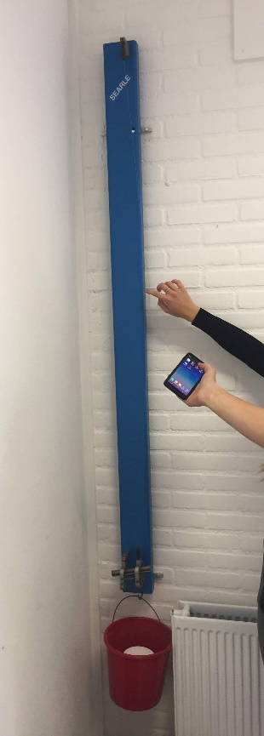
- Lees en bestudeer het hoofdstuk over golven en het hoofdstuk over de elasticiteitsmodulus.
- Zorg dat je weet waar de volgende formules voor staan:
$v=λ·f$
$$v=\sqrt{\frac{F}{\left(\frac{m}{l}\right)}}$$
$$E=\frac{σ}{ε}$$
- Leid af dat de volgende formule geldt voor de frequentie (in het kwadraat):
$f^{2}=\frac{E·ε}{ρ·λ^{2}}$.

Benodigdheden

- SEARL-staaldraadopstelling met Nonius-micrometer
- telefoon met frequentie app (bijv. Gstrings)
- schuifmaat of micrometer
- rolmaat

Aanpak
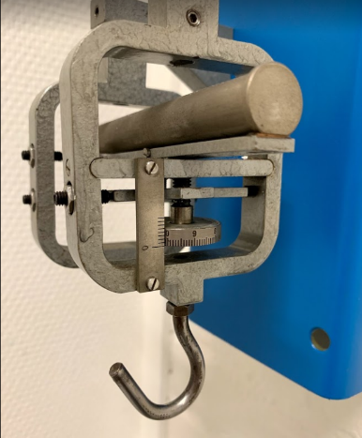
- Meet de lengte van de snaar tussen de twee vaste uiteindes en bereken de maximale golflengte λ van de snaar.
- Meet de diameter d van de gitaarsnaar om de doorsnede A te bepalen.
- Bepaal de ρ van de snaar.
- Lees het aanvullende voorschrift over het gebruik van de Nonius. Een soortgelijk systeem gebruik je bij deze proef, zie de foto’s hiernaast.
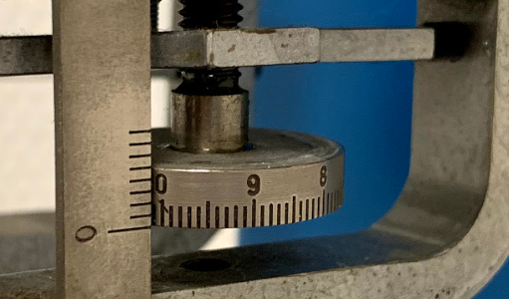
- Het is nu nodig om de snaar te gaan spannen door extra gewicht aan de haak te hangen. Stel daarbij de nonius zo in, dat X (dicht bij de 0) overeenkomt met een horizontale stand van de waterpas.
Dit is je nulmeting.
- Bepaal de bijbehorende frequentie (grondtoon) met behulp van de app.
- Verhoog nu het gewicht aan de haak zodanig dat de nonius naar X + 1,0 mm (Δl = 1,0 mm) gaat en meet de bijbehorende frequentie. Doe dit voor diverse Δl, minimaal 6. Zorg er wel voor dat de snaar niet zo strak staat dat deze breekt!

Uitwerking

Uitwerking opdrachten
- Doe de metingen zoals beschreven in de Aanpak.
- Voer de meetgegevens in Excel in.
- Kies zelf voor nieuwe kolommen in je tabel waarin je een grootheid uitrekent.
- Maak een diagram van f² tegen ε. Omdat je niet bent begonnen met uitrekking 0, kies je voor een lineair verband.
- Bepaal de elasticiteitsmodulus E van de gitaarsnaar m.b.v. je diagram.
- Maak het bijbehorende verslag. Zorg er voor dat bovenstaande theorie verder uitgewerkt wordt in het theoriedeel.

Conclusie en evaluatie
Vergelijk de gevonden elasticiteitsmodulus met de elasticiteitsmodulus zoals deze in Binas staat.
Wat verwacht je van de steilheid van de grafiek bij een dikkere draad gemaakt van hetzelfde materiaal?

